Утверждена постановлением
Главы Алексеевского сельсовета
Касторенского района Курской области
от 25 мая 2018г. № 30

Генеральная схема санитарной очистки

территории населенных пунктов Алексеевского сельсовета Касторенского района Курской области

(с 2018 года по 2031 год)

п. Александровский 2018 г.
СОДЕРЖАНИЕ

Нормативные ссылки………………………………………………………………………. 3
Введение…………………………………………………………………………………….. 4
Термины, определения и сокращения…………………………………………………….. 4
Общие сведения о муниципальном образовании «Алексеевский сельсовет»
Касторенского района Курской области …………………………………………….. 7

Состояние санитарной очистки территории населённых пунктов Алексеевского

сельсовета Касторенского района Курской области …………………………………….. 13
Места накопления отходов…………………………………………………………………. 21
Планируемые мероприятия по развитию системы санитарной очистки территории ...23
Совершенствование системы сбора, транспортирования опасных отходов (1-3 класс опасности), образующихся на территории Алексеевского сельсовета…………........ 27
Вывоз жидких бытовых отходов…………………………………………………………… 29
План мероприятий по организации системы санитарной очистки территории Алексеевского сельсовета на 2018-2031гг………………………………………………... 29

1. Нормативные ссылки
В настоящей работе использованы ссылки на следующие законы и нормативные документы:
- Федеральный закон от 10.01.2002 г. № 7-ФЗ «Об охране окружающей среды»
- Федеральный закон от 24.06.1998 г. № 89-ФЗ «Об отходах производства и потребления»
- Федеральный закон от 30.03.1999 г. № 52-ФЗ «О санитарно-эпидемиологическом благополучии населения»
- Федеральный закон от 06.10.2003 г. № 131- ФЗ «Об общих принципах организации местного самоуправления в Российской Федерации»
- Постановление Правительства Российской Федерации от 03.09.2010 г. № 681 «Правила обращения с отходами производства и потребления в части осветительных устройств, электрических ламп, ненадлежащие сбор, накопление, использование, обезвреживание, транспортирование и размещение которых может повлечь причинение вреда жизни, здоровью граждан, вреда животным, растениям и окружающей среде»
- Постановление Правительства Российской Федерации от 03.08.2010 г. № 674 «Правила уничтожения недоброкачественных лекарственных средств, фальсифицированных лекарственных средств и контрафактных лекарственных средств»
- СанПиН 42-128-4690-88 «Санитарные правила содержания территорий населенных мест»
- Закон Курской области от 23.08.2016 года №57-ЗКО «О закреплении за сельскими поселениями Курской области отдельных вопросов местного значения»
- Приказ комитета ЖКХ и ТЭК Курской области от 06.12.2016 №146 «Об утверждении нормативов накопления твердых коммунальных отходов для Курской области»
- Приказ Комитета ЖКХ и ТЭК Курской области 30.12.2016 г. № 178 «Об утверждении региональной программы в области обращения с отходами для Курской области»
- Приказ Комитета ЖКХ и ТЭК Курской области 28.10.2016 г. № 122 «Об утверждении территориальную схему обращения с отходами, в том числе с твердыми коммунальными отходами, для Курской области

2. Введение
Развитие территорий неизбежно связано с потреблением природных ресурсов, усилением негативного воздействия на окружающую среду и среду обитания человека
При управлении обращением с отходами на уровне муниципального образования необходимо реализовать следующие принципы:
- обеспечить нормативно-правовые условия деятельности в области обращения с отходами на своей территории;
- планировать деятельность по обращению с отходами;
- иметь оперативную и прогнозную информацию о характеристиках процесса обращения с отходами на стадиях сбора и транспортировки;
- применять индивидуальный подход к обращению с различными видами отходов: твердые бытовые, жидкие бытовые, отходы строительства и слома, отходы сложной бытовой техники и т.д.;
- использовать средства массовой информации для освещения темы и проблем процесса обращения с отходами на всех стадиях;
- привлекать к решению проблем в сфере обращения с отходами общественные организации и население.
Деятельность по сбору, транспортировке и захоронению отходов должна быть экономически выгодна для предприятий её выполняющих.
Цель разработки схемы является:
- определение объемов образования коммунальных отходов на расчетный период с выделением первой очереди (5 лет);
- порядок сбора и транспортирования коммунальных отходов, образуемых на территории населенных пунктов Алексеевского сельсовета Касторенского района Курской области;
- необходимое количество оборудования для санитарной очистки муниципальных территорий.
Генеральная схема очистки разрабатывается в соответствии с «Методическими рекомендациями о порядке разработки генеральных схем очистки территорий населенных пунктов Российской Федерации», утвержденная постановлением Госстроя России от 21.08.2003г. № 152 [1], и СанПиН 42-128-4690-88 «Санитарными правилами содержания территорий населенных мест» [2].
Мероприятия генеральной схемы разрабатываются на расчетный срок до 2031 года, с выделением I очереди мероприятий на 5 лет (2023 год).

3. Термины, определения и сокращения

В области обращения с отходами производства и потребления приняты следующие термины и определения:
Бесконтейнерный способ сбора отходов - способ сбора твердых бытовых отходов, производящийся непосредственно от объекта образования в бункер транспортного средства, производящего сбор ТБО по графику или по заявке.
Биологические отходы – биологические ткани и органы, образующиеся в результате медицинской и ветеринарной оперативной практики, медико-биологических экспериментов, гибели скота, других животных и птицы. Отходы, получаемые при переработке пищевого и непищевого сырья животного происхождения, а также отходы биологической промышленности.
Вид отходов – совокупность отходов, которые имеют общие признаки в соответствии с системой классификации отходов.
Вторичные материальные ресурсы (вторсырье) – отходы потребления, которые используются вместо первичного сырья для производства продукции, выполнения работ или получения энергии.
Генеральная схема очистки территории - документ, определяющий и обеспечивающий организацию рациональной системы сбора, регулярного удаления, размещения, а также методов сбора, обезвреживания и переработки отходов, необходимое количество спецмашин, механизмов, оборудования и инвентаря для системы очистки и уборки территорий населенных пунктов. Целесообразность строительства, реконструкции или рекультивации объектов размещения или переработки отходов.
Древесные отходы – отходы, образующиеся при заготовке, обработке и переработке древесины, а также в результате эксплуатации изделий из дерева.
Захоронение отходов – изоляция отходов, не подлежащих дальнейшему использованию, в специальных хранилищах, в целях предотвращения попадания вредных веществ в окружающую природную среду.
Использование отходов – применение отходов для производства продукции, выполнения работ, оказания услуг или для получения энергии.
Класс опасности отходов - характеристика отходов в зависимости от степени негативного воздействия на окружающую среду в соответствии с критериями, установленными федеральным органом исполнительной власти, осуществляющим государственное регулирование в области охраны окружающей среды. Отходы подразделяются на пять классов опасности:
I класс - чрезвычайно опасные отходы;
II класс - высокоопасные отходы;
III класс - умеренно опасные отходы;
IV класс - малоопасные отходы;
V класс - практически неопасные отходы.
Коммунальные отходы - отходы, определенные федеральным классификационным каталогом отходов, утвержденным Приказом Министерства природных ресурсов Российской Федерации от 02.12.2002 г. № 786 с изменениями от 30.07.2003 № 663. (Приложение 1)
Контейнерный способ сбора отходов - способ сбора твердых бытовых отходов, производящийся в многоразовую тару (контейнеры, бункеры) объем которых варьирует от 0,2 м³ до 35 м³.
Крупногабаритные бытовые отходы – это мебель, бытовая техника, упаковка и другие неделимые предметы, утратившие свои потребительские свойства, отходы текущего и капитального ремонта жилых помещений, иные отходы из жилищ и бытовых помещений организаций, размер которых не позволяет осуществлять их временное накопление в стандартных контейнерах для бытовых отходов вместимостью 0,75 м³.
Макулатура – бумажные и картонные отходы, отбракованные и вышедшие из употребления бумага, картон, типографические изделия, деловые бумаги.
Мощность полигона – количество отходов, которое может быть принято на полигон в течение года в соответствии с проектными данными.
Мусор – мелкие неоднородные сухие или влажные отходы.
Несанкционированные свалки отходов – территории, используемые, но не предназначенные, для размещения на них отходов.
Обезвреживание отходов – обработка отходов, в том числе сжигание и обеззараживание отходов на специализированных установках, в целях предотвращения вредного воздействия отходов на здоровье человека и окружающую природную среду.
Образование отходов – все виды деятельности, приводящие к появлению отходов. Образование отходов у граждан происходит при осуществлении ими процессов жизнедеятельности, в том числе по месту жительства, на садовых, дачных и огородных участках, на территориях гаражных кооперативов и т.д.
Обращение с отходами – деятельность, в процессе которой образуются отходы, а также деятельность по сбору, использованию, обезвреживанию, транспортированию, размещению отходов.
Опасные отходы – отходы, которые содержат вредные вещества, обладающие опасными свойствами (токсичностью, взрывоопасностью, пожароопасностью, высокой реакционной способностью) или содержащие возбудителей инфекционных болезней, либо которые могут представлять непосредственную или потенциальную опасность для окружающей природной среды и здоровья человека самостоятельно или при вступлении в контакт с другими веществами.
Отходы – остатки продуктов или дополнительный продукт, образующиеся в процессе или завершении определенной деятельности и не используемые в непосредственной связи с этой деятельностью.
Отходы лечебно-профилактических учреждений – материалы, вещества, изделия, утратившие частично или полностью свои первоначальные потребительские свойства в ходе осуществления медицинских манипуляций, проводимых при лечении или обследовании людей в медицинских учреждениях.
Отходы потребления – остатки веществ, материалов, предметов, изделий, товаров (продукции или изделий), частично или полностью утративших свои первоначальные потребительские свойства для использования по прямому или косвенному назначению в результате физического или морального износа в процессе общественного или личного потребления (жизнедеятельности), использования или эксплуатации.
Отходы производства – остатки сырья, материалов, веществ, изделий, предметов, образовавшиеся в процессе производства продукции, выполнения работ (услуг) и утратившие полностью или частично исходные потребительские свойства.
Переработка отходов – деятельность, связанная с выполнением технологических процессов по обращению с отходами для обеспечения повторного использования в народном хозяйстве полученных сырья, энергии, изделий и материалов.
Пищевые отходы – продукты питания, утратившие полностью или частично свои первоначальные потребительские свойства в процессах их производства, переработки, употребления или хранения.
Полигон захоронения отходов – ограниченная территория, предназначенная и, при необходимости, специально оборудованная для захоронения отходов, и исключения воздействия захороненных отходов на незащищенных людей и окружающую природную среду.
Размещение отходов – хранение и захоронение отходов.
Сбор отходов – деятельность, связанная с изъятием отходов в течение определенного времени из мест их образования, для обеспечения последующих работ по обращению с отходами; любая операция, являющаяся подготовительной к транспортировке или размещению отходов.
Свалка – местонахождение отходов, использование которых в течение обозримого срока не предполагается.
Свойства отходов – качественная определенность отходов рассматриваемого вида, соответствующая данному промежутку времени и проявляющаяся как способность этих отходов к известной смене состояний или пребыванию в известном состоянии за этот промежуток времени.
Сортировка отходов – разделение и/или смешение отходов согласно определенным критериям на качественно различающиеся составляющие.
Стеклобой – отходы, представляющие собой осколки стекла и (или) оплавленное стекло.
Твердые и жидкие бытовые отходы – отходы, образующиеся в результате жизнедеятельности населения (приготовление пищи, упаковка товаров, уборка и текущий ремонт жилых помещений, крупногабаритные предметы домашнего обихода, бытовая техника, товары и продукция, утратившие свои потребительские свойства, фекальные отходы нецентрализованной канализации и др.)
Транспортирование отходов - перемещение отходов с помощью транспортных средств вне границ земельного участка, находящегося в собственности юридического лица или индивидуального предпринимателя, либо предоставленного им на иных правах.
Твердые коммунальные (бытовые) отходы – отходы, входящие в состав отходов потребления и образующиеся в многоквартирных и жилых домах в результате потребления товаров (продукции) гражданами, а также товары (продукция), использованные ими в указанных домах в целях удовлетворения личных потребностей и утратившие свои потребительские свойства.
Утилизация отходов – деятельность, связанная с использованием отходов на этапах технологического цикла, и/или обеспечение повторного (вторичного) использования или переработки списанных изделий.
Хранение отходов – содержание отходов в объектах размещения отходов в целях их последующего захоронения, обезвреживания или использования.
Используемые сокращения:
ТБО – твердые бытовые отходы
ЖБО – жидкие бытовые отходы
КГО – крупногабаритные отходы
ТКО – твердые коммунальные отходы
ПО – промышленные отходы
ВМР – вторичные материальные ресурсы
ПЗП – производственно-заготовительное предприятие
ППП - передвижной пункт приема вторсырья
МО – муниципальное образование
МУ – муниципальное учреждение
ФАП – фельдшерско-аптечный пункт
ЦРБ – центральная районная больница
МУП – муниципальное унитарное предприятие

4. Общие сведения о муниципальном образовании «Алексеевский сельсовет»
Касторенского района Курской области

Муниципальное образование «Алексеевский сельсовет» Касторенского района Курской области расположено на юго-западе Касторенского района. Муниципальное образование «Алексеевский сельсовет» граничит на севере с муниципальным образованием «Лачиновский сельсовет», муниципальным образованием «Егорьевский сельсовет» и землями Советского района, на востоке и юге – с муниципальным образованием «Краснодолинский сельсовет» и муниципальным образованием «Жерновецкий сельсовет», на западе с муниципальным образованием «Жерновецкий сельсовет» и землями Советского района Курской области. На территории сельсовета проходят дороги с твердым покрытием – 19,5 км, трасса нефтепровода – 6 км, газопровод-отвод Кшень - Касторное – 14 км, межпоселковый газопровод. На территории сельсовета расположены: филиал МКОУ «Октябрьская средняя общеобразовательная школа» Касторенского района Курской области «Алексеевская основная общеобразовательная школа» Касторенского района Курской области (Алексеевская ООШ – 24 учащихся), МКДОУ «Алексеевский детский сад» (9 детей), Алексеевский ФАП, Раздоленский ФАП, МКУ «Александровский Дом культуры» с филиалами: «Алексеевский клуб», «Раздоленский клуб», Алексеевская библиотека – филиал МКУК «Касторенская межпоселенческая библиотека им. В. Г. Гордейчева», 6 магазинов. Хозяйствующий субъект – ОАО «Александровский конный завод №12». В состав муниципального образования входит 6 населенных пунктов, административным центром является поселок Александровский. Население на 1 января 2018 года составляет 620 чел. Плотность населения – 6 чел./кв.км.

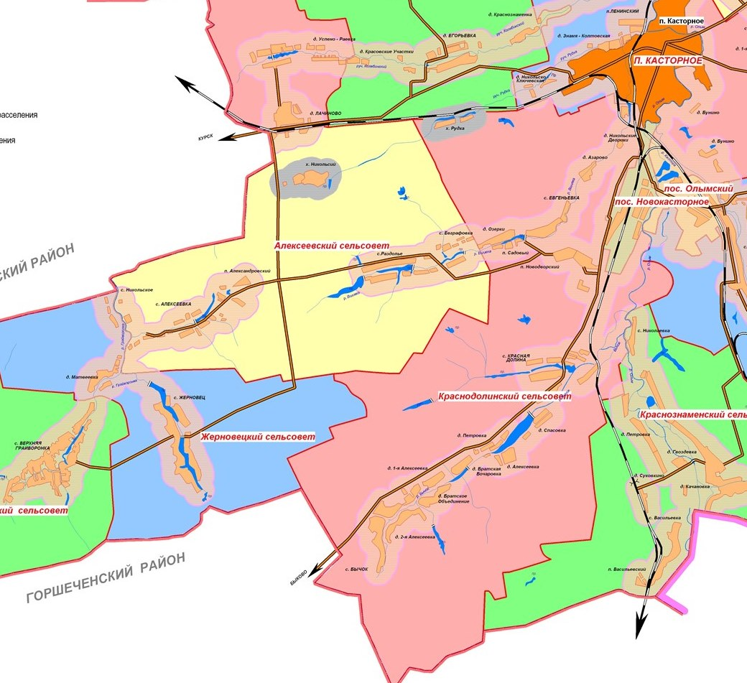

Рисунок 1 - Территориальное расположение Алексеевского сельсовета

Для составления климатических характеристик Алексеевского сельсовета использованы климатические данные Новокасторенской метеостанции.
Территория Алексеевского сельсовета относится к северному агроклиматическому району Курской области с умеренно-континентальным климатом и с неустойчивым увлажнением. Климат умеренно-континентальный с четко выраженными сезонами года. Средняя годовая температура воздуха +5,1°C, минимальная -37°C, максимальная +41°C. Среднегодовое количество осадков 547 мм, максимальное в июле -72 мм. Повторяемость направления ветра (средняя многолетняя роза ветров): южное и западное по 15%, юго-восточное, юго-западное и северо-западное по 13%, северное и восточное по 11%, северо-восточное - 9%, штиль - 6%. МО «Алексеевский сельсовет» расположено на Среднерусской возвышенности. Поверхность представляет возвышенное плато, изрезанное оврагами и речными долинами. В геоморфологическом отношении рельеф представляет собой, в основном, водораздел с пологими склонами, с общим уклоном к центру Касторенского района, к реке Олымь. Реки мелководные. По территории муниципального образования протекает река Грайворонка (входит в бассейн реки Сосны), река Вшивка, безымянный ручей. Все реки относятся к равнинному типу, принадлежат бассейну реки Дон. Имеются пруды. Общая площадь муниципального образования 10100 га, в т.ч. земли сельхозназначения - 9169 га, земли не сельхозназначения (земли поселений) – 915 га. Территория представляет собой компактный массив. Протяженность муниципального образования с севера на юг – 10 км, с востока на запад – 15 км. Преобладающие почвы представлены: черноземами, пойменными луговыми и днищ балок. Наибольшее распространение по механическому составу получили тяжелосуглинистые почвы и глинистые. Содержание гумуса в почве от 4 до 9%. Преобладающими типами почв в структурном отношении являются черноземы выщелоченные и типичные. Растительность носит лесостепной характер. Леса – в основном лиственных пород, имеются участки посадки хвойных пород. Общая площадь лесов и лесополос 449 га.
В целом климат района благоприятен для проживания, отдыха и сельского хозяйства.

Климатические параметры территории Алексеевского сельсовета
Таблица 1
№  п/п | Метеорологические данные | Показатели
1. | Среднегодовая температура воздуха, С | 5,1
2. | Продолжительность отопительного сезона | 228
3. | Годовая сумма осадков (мм) | 547
4. | Высота снежного покрова (см) | 47
5. | Длительность залегания снежного покрова (дней) | 130-145
6. | Абсолютная минимальная температура, °C | –37° C
7. | Абсолютная максимальная температура, °C | +41° C
8. | Средняя температура воздуха наиболее холодной пятидневки, °C | –27° C
9. | Средняя температура воздуха наиболее холодного периода, °C | –15° C

Сведения о численности проживающих в населенных пунктах Алексеевского сельсовета
Таблица 2
№ п/п | Наименование населенных пунктов | Удаленность, км |  |  | Число дворов | Общее число жителей, чел.
№ п/п | Наименование населенных пунктов | от районного цента | От центра муниципального образования |  | Число дворов | Общее число жителей, чел.
1 | п. Александровский | 30 | - |  | 120 | 205
2 | с. Алексеевка | 31 | 1 |  | 64 | 130
3 | с. Раздолье | 22 | 8 |  | 87 | 131
4 | с. Евграфовка | 22 | 10 |  | 14 | 14
5 | х. Никольский | 23 | 7 |  | 53 | 127
6 | с. Никольское | 35 | 5 |  | 12 | 13
 |  |  |  | Всего: | 350 | 620

Сведения об объектах социальной сферы на территории
Алексеевского сельсовета
Таблица № 3
№  п/п | Наименование | Здание находится в собственности (федеральной, областной, МО, хоз. субъекта) | Штатная численность сотрудников, осн./технич. | Для школ и д/с - численность учащихся (воспитанников)
1. | «Алексеевская ООШ филиал» филиал МКОУ «Октябрьская средняя общеобразовательная школа » | Муниципального района «Касторенский район» | 14/21 | 24
2. | МКДОУ «Алексеевский детский сад» | Муниципального района «Касторенский район» | 2/3 | 9
3. | МКУ «Александровский ДК» | МО «Алексеевский сельсовет» | 4/2 | - проектная вместимость
4. | «Алексеевская сельская библиотека» филиал МКУК "Межпоселенческая библиотека Касторенского района им. В. Г. Гордейчева" | Муниципального района «Касторенский район» | 1/0
5. | Магазины:  с. Алексеевка  п. Александровский  х. Никольский  с. Раздолье | Хоз.суб./частные | 6/0
6. | Отделение почтовой связи  п. Александровский | МО «Алексеевский сельсовет» | 1
7. | ФАП Александровский | Областной | 1/1
8. | ФАП Раздоленский | МО «Алексеевский сельсовет» | 1/1

Сведения о хозяйствующих субъектах на территории муниципального образования
Таблица № 4
№ п/п | Наименование,  орг.-правовая форма | Юридический адрес | Численность занятых
1. | ОАО «Александровский конный завод №12» | 306726 Курская область, Касторенский район, п. Александровский, ул. Парковая, 17 | 92
11 | ИП КФХ Клименченко | 306726, Курская область, Касторенский район, п. Александровский, ул. Парковая, 16 | 1
12 | ИП КФХ Медведев | 306720, Курская область, Касторенский район, х. Никольский, ул. Цветочная, 15 | 1
13 | ИП КФХ Чернышов | 306726 Курская область, Касторенский район, с. Алексеевка, ул. Центральная, д. 25 | 1
14 | ИП Глава КФХ Шипилов | 306726 Курская область, Касторенский район, с. Алексеевка, ул. Центральная, д. 29 | 3
15 | ИП Глава КФХ Шипилова | 306726 Курская область, Касторенский район, с. Алексеевка, ул. Центральная, д. 29 | 1
16 | ИП Юркаев В.Н. | 306728 Курская область, Касторенский район, с. Раздолье, ул. Заречная, д. 50 | 1
17 | ИП Жарких В.В. | 306726, Курская область, Касторенский район, п. Александровский, ул. Муравская, д. 12 | 1
18 | ИП Попков А. В. | 306726, Курская область, Касторенский район, п. Александровский, ул. Сказочная, д. 16 | 1
19 | ИП Махутин А.Ю. | 306726, Курская область, Касторенский район, п. Александровский, ул. Парковая, д. 29 | 1
20 | ИП Беличева Н.В. | 306600, Курская область, Советский район, п. Кшенский | 1
21 | ИП Пивовар С.А. | 306726 Курская область, Касторенский район, с. Алексеевка, ул. Центральная, д. 25 | 1
22 | ИП Овчинникова Е.В. | 306720, Курская область, Касторенский район, х. Никольский, ул. Цветочная, д. 6 | 1

Жилищный фонд

В жилой застройке населенных пунктов преобладают одноэтажные здания, материал построек в основном кирпич и пиломатериалы.
По состоянию на 01.01.2018 г., на территории МО «Алексеевский сельсовет» находится 350 домовладений, 105 домов являются 2-х, 3-х и многоквартирными, в них располагаются 224 домовладения. Общая площадь жилищного фонда, занятого домовладениями, составляет 24,6 тыс. кв. м.

Общая характеристика жилищного фонда
Таблица 5
№ | Наименование | Един. изм. | Значение
1 | Всего жилых домов | количество домов | 312
1.1 | В том числе индивидуальная жилая застройка | количество домов | 207
1.2 | Многоквартирные жилые дома до 2-х этажей | количество домов | 105
1.2.1 | в том числе многоквартирные дома блокированной застройки | количество домов | 103
1.4 | Многоквартирные жилые дома этажностью более 2 этажей | количество домов | -
2 | Жилищный фонд | тыс.м² общей площади | 24,6
3 | Обеспеченность жилищного фонда инженерным оборудованием | % от общего количества жилищного фонда
 | - водопроводом | «-« | 61,0
 | -централизованной канализацией | «-« | -
 | -сетевым газом | «-« | 71,0
 | - централизованным теплоснабжением | «-« | -
 | - электроснабжением | «-« | 100,0
 | - мусоропроводом | «-« | 0

Тип дорожного покрытия улиц
Таблица 6
№ п/п | Наименование | Протяженность, м | Категория улицы | Тип покрытия
п. Александровский
1 | ул. Парковая | 1189 | главная ул. | асфальт
2 | ул. Сказочная | 458 | жилая ул. | асфальт
3 | ул. Муравская | 400 | жилая ул. | грунт
4 | ул. Школьная | 322 | жилая ул. | асфальтобетон
5 | ул. Полевая | 400 | жилая ул. | грунт
6 | ул. Заречная | 250 | жилая ул. | грунт
Всего по населенному пункту |  | 3019 | х | х
с. Алексеевка
1 | ул. Центральная | 2822 | главная ул. | асфальт
2 | ул. Павловка | 916 | жилая ул. | грунт
Всего по населенному пункту |  | 3738 | х | х
с.Никольское
1. | Без названия | 500 | жилая ул. | грунт
Всего по населенному пункту |  | 500 | х | х
х.Никольский
1. | ул. Садовая | 320 | жилая ул. | грунт
2. | ул. Цветочная | 596 | жилая ул. | асфальт
3 | Ул. Полевая | 90 | жилая ул. | грунт
Всего по населенному пункту |  | 1006 | х | х
с.Раздолье
1. | ул. Заречная | 3500 | жилая ул. | грунт
2. | ул. Молодежная | 875 | жилая ул. | грунт
3 | ул. Центральная | 1822 | главная ул. | а/бетон
Всего по населенному пункту |  | 6197 | х | х
с.Евграфовка
1. | ул. Заречная | 940 | жилая ул. | грунт
2. | ул. Труда | 1500 | главная ул. | грунт
Всего по населенному пункту |  | 2440 | х | х
Итого |  | 16900 | х | х

5. Состояние санитарной очистки территории населённых пунктов

Алексеевского сельсовета Касторенского района Курской области

В соответствии с законом Курской области от 23.08.2016 года №57-ЗКО «О закреплении за сельскими поселениями Курской области отдельных вопросов местного значения» за Администрацией Алексеевского сельсовета закреплено участие в организации деятельности по сбору (в том числе раздельному сбору) и транспортированию твёрдых коммунальных отходов.
На момент разработки схемы санитарной очистки на территории Алексеевского сельсовета действует норматив образования твёрдых коммунальных отходов в размере - 2,4 м³/год на человека.
Сбор и вывоз ТКО в 2018 году будет осуществляется специализированной организацией - Региональный оператор. Сбор твёрдых коммунальных отходов от многоквартирных жилых домов, предприятий и организаций осуществляется в контейнеры объёмом 0,7м³, от индивидуальных жилых домов применяется бесконтейнерный сбор. Вывоз ТКО до настоящего времени осуществлялся на территорию несанкционированной свалки на территории Успенского сельсовета Касторенского района.

Характеристика специализированного предприятия
Таблица 7
Место расположения
Вид деятельности | Сбор и вывоз ТКО
Лицензия | В наличии
техника | Мусоровозы

Перечень источников образования отходов на территории Алексеевского сельсовета Касторенского района - территорий населенных пунктов представлен в таблице 8.
Таблица 8
№ п/п | Наименование  населенного  пункта | Улица | Количество домовладений | Численность населения, проживающего на данной улице | Тип сбора ТКО | Периодичность вывоза
1 | 2 | 3 | 4 | 5 | 6 | 7
1. | п. Александровский | ул. Парковая | 64 | 102 | Бесконтейнерный,  контейнерный | 2р. в неделю
1. | п. Александровский | ул. Сказочная | 20 | 41 | Бесконтейнерный | 2р. в неделю
1. | п. Александровский | ул. Муравская | 8 | 11 | Бесконтейнерный | 2р. в неделю
1. | п. Александровский | ул. Школьная | 20 | 37 | Бесконтейнерный | 2р. в неделю
1. | п. Александровский | ул. Полевая | 4 | 8 | Бесконтейнерный | 2р. в неделю
1. | п. Александровский | ул. Заречная | 4 | 6 | Бесконтейнерный | 2р. в неделю
2. | с. Алексеевка | ул. Центральная | 57 | 116 | Бесконтейнерный | 2р. в неделю
2. | с. Алексеевка | ул. Павловка | 7 | 14 | Бесконтейнерный | 2р. в неделю
3. | с. Раздолье | ул. Центральная | 58 | 86 | Бесконтейнерный | 2р. в неделю
3. | с. Раздолье | ул. Заречная | 16 | 16 | Бесконтейнерный | 2р. в неделю
3. | с. Раздолье | ул. Молодежная | 13 | 29 | Бесконтейнерный | 2р. в неделю
4. | х. Никольский | ул. Цветочная | 24 | 65 | Бесконтейнерный | 2р. в неделю
4. | х. Никольский | ул. Садовая | 18 | 41 | Бесконтейнерный | 2р. в неделю
4. | х. Никольский | ул. Полевая | 11 | 21 | Бесконтейнерный | 2р. в неделю
5. | с. Евграфовка | ул. Труда | 7 | 7 | Бесконтейнерный | 2р. в неделю
5. | с. Евграфовка | ул. Заречная | 7 | 7 | Бесконтейнерный | 2р. в неделю
6. | с. Никольское | - | 12 | 13 | Бесконтейнерный | 2р. в неделю
 | Итого по МО |  | 350 | 620

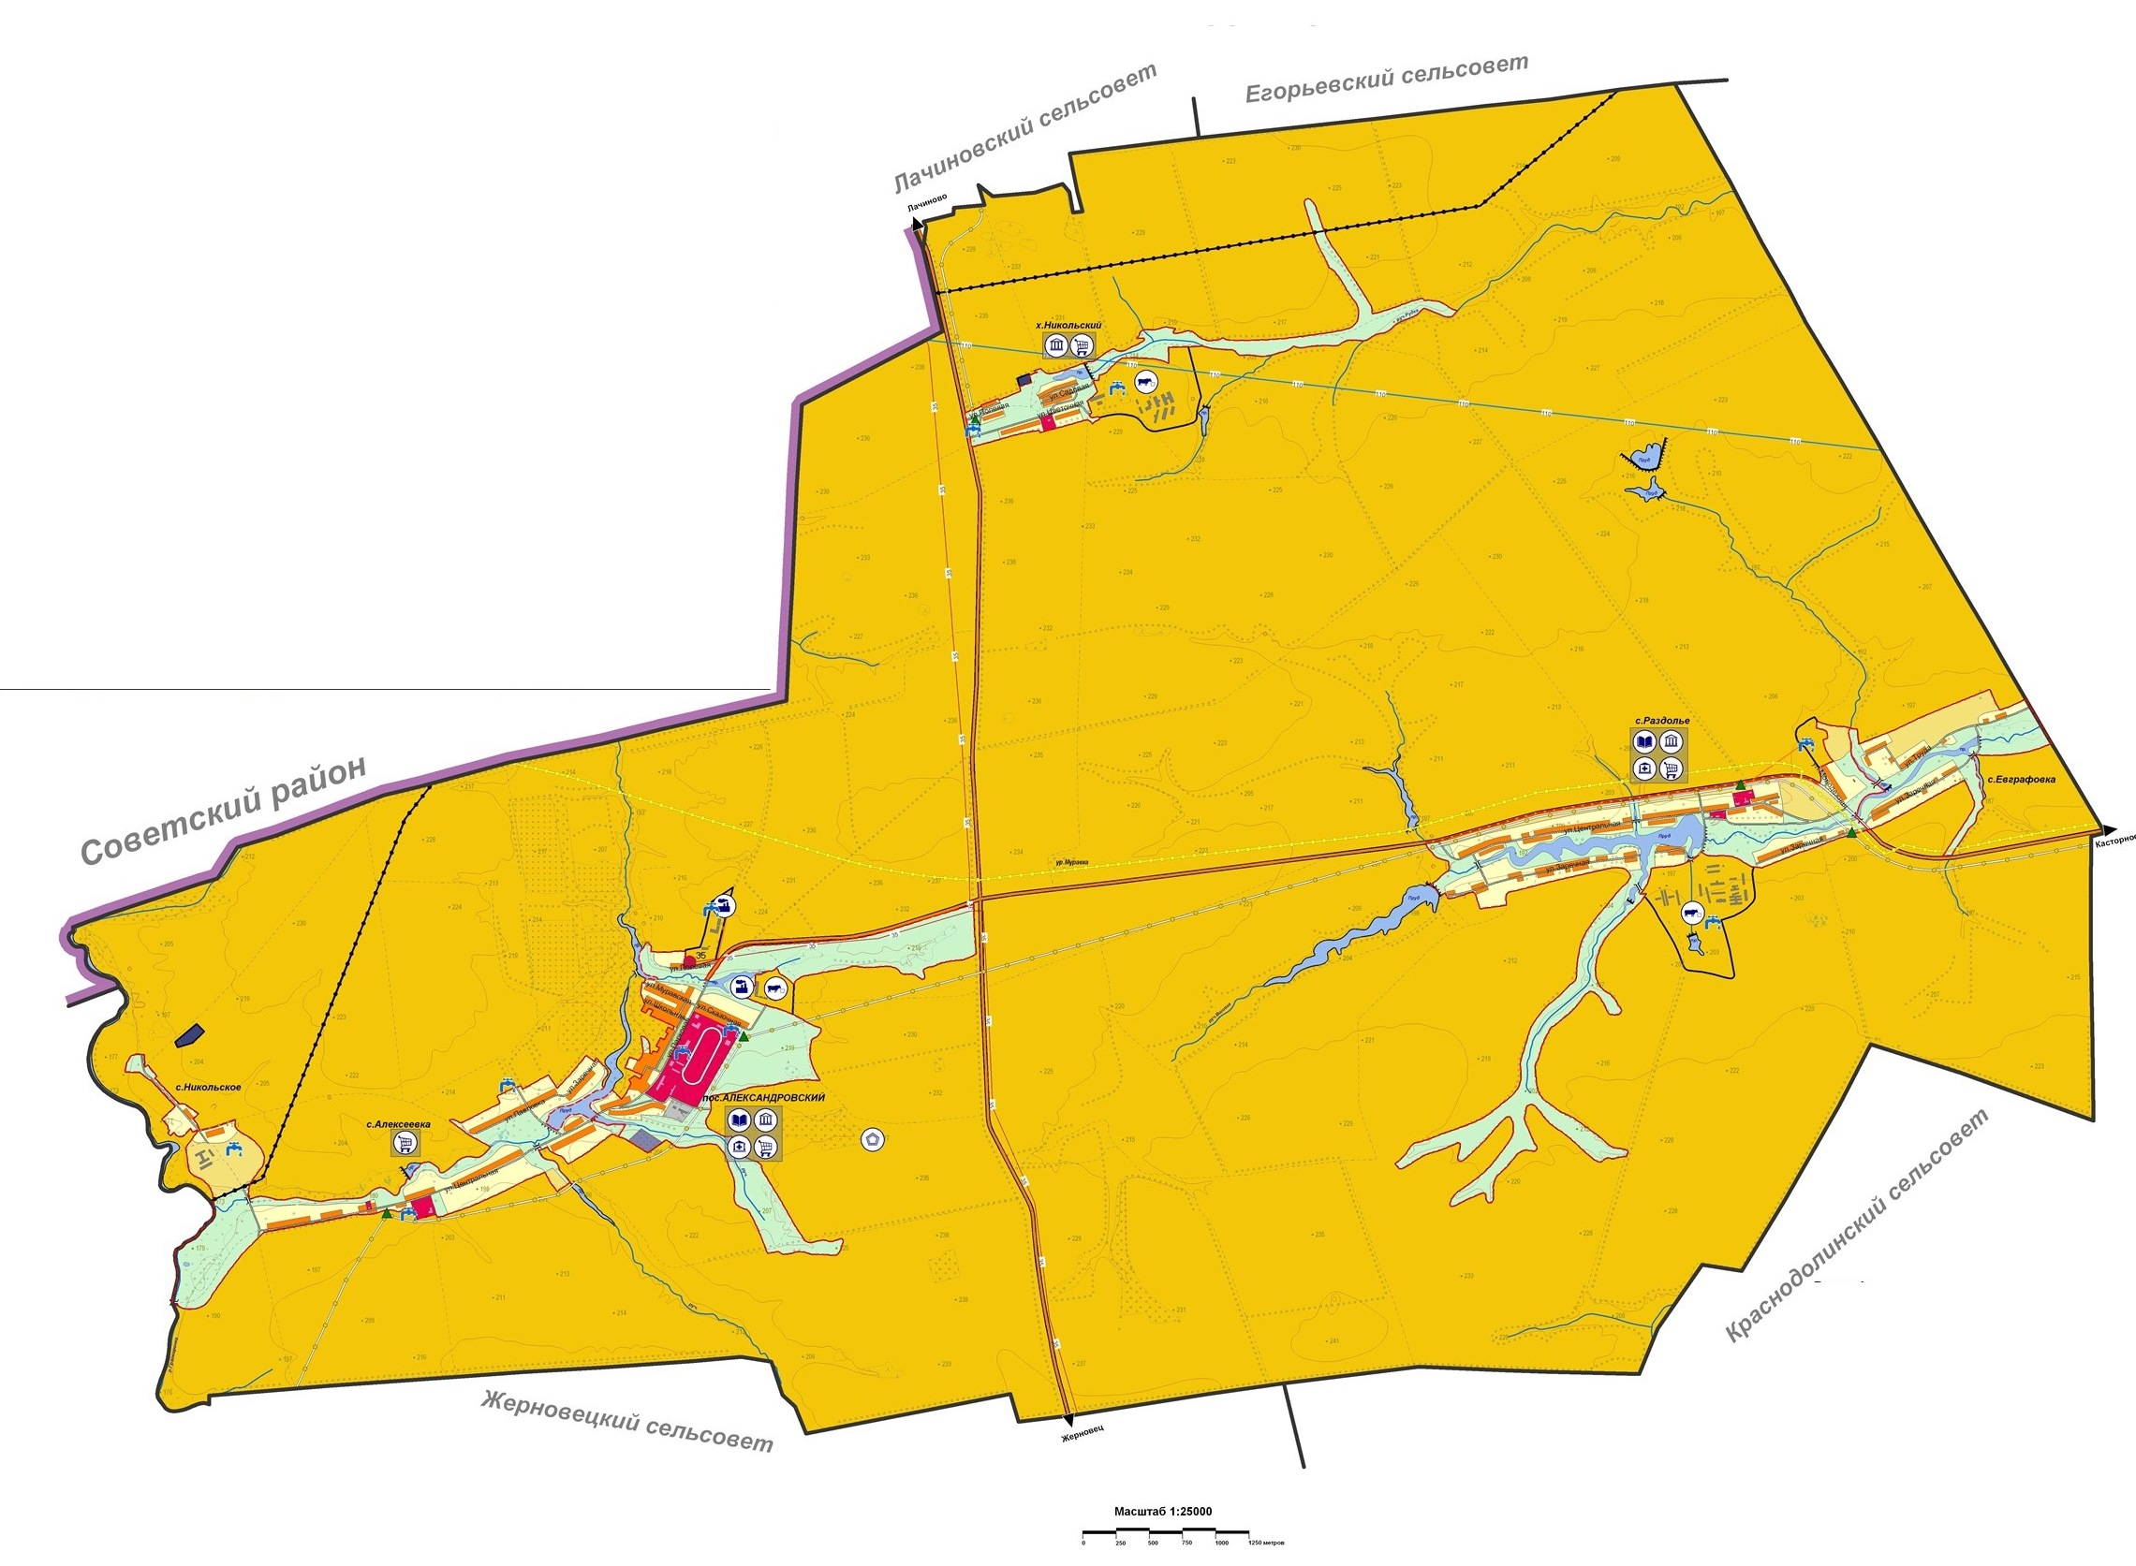

Рисунок 2. Расположение населенных пунктов Алексеевского сельсовета

Рисунок 3 Схематический план п. Александровский
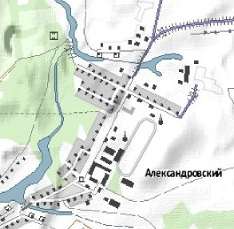

Рисунок 4 Схематический план с. Алексеевка
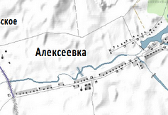

Рисунок 5 Схематический план с. Никольское
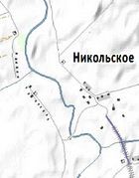
Рисунок 6. Схематический план с. Раздолье
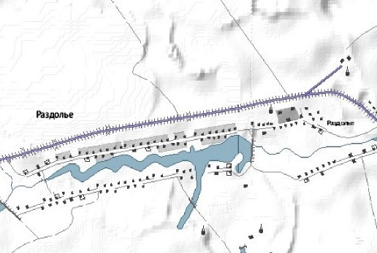

Рисунок 7 Схематический план с. Евграфовка
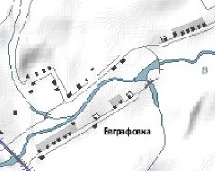
Рисунок 8. Схематический план х. Никольский

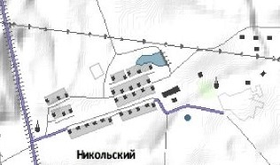
Перечень источников образования отходов на территории Алексеевского сельсовета Касторенского района - объектов капитального строительства, их совокупности представлен в таблице 9.

Таблица 9
№п/п | Наименование источника образования отходов | Адрес
1 | Администрация Алексеевского сельсовета | Курская область, Касторенский район, п. Александровский, ул. Парковая, д. 15
2 | МКУ «Александровский ДК» | Курская область, Касторенский район, п. Александровский, ул. Парковая, д.5
3 | «Алексеевская сельская библиотека» филиал МКУК "Межпоселенческая библиотека Касторенского района им. В. Г. Гордейчева" | Курская область, Касторенский район, п. Александровский, ул. Парковая, д.5
4 | Филиал МКОУ «Октябрьская СОШ» Касторенского района Курской области «Алексеевская ООШ» Касторенского района Курской области | Курская область, Касторенский район, п. Александровский, ул. Парковая, д.3
5 | МКДОУ «Алексеевский детский сад» | Курская область, Касторенский район, п. Александровский, ул. Парковая, д.1
6 | Алексеевский ФАП | Курская область, Касторенский район, п. Александровский, ул.Парковая,д.30
7 | Раздоленский ФАП | Курская область, Касторенский район, с. Раздолье, ул. Центральная, д. 25.
8 | ОАО «Александровский конный завод №12» | Курская область, Касторенский район, п. Александровский, ул. Парковая, д. 17
9 | ИП КФХ Клименченко | Курская область, Касторенский район, п. Александровский, ул. Заречная, д. 2
10 | ИП КФХ Медведев | Курская область, Касторенский район, х. Никольский, ул. Цветочная, д.15
11 | ИП КФХ Чернышов | Курская область, Касторенский район, с. Алексеевка, ул. Центральная, д. 25.
12 | ИП Глава КФХ Шипилов (перевозки молока), | Курская область, Касторенский район, с. Алексеевка, ул. Центральная, д. 29.
13 | ИП Глава КФХ Шипилова | Курская область, Касторенский район, с. Алексеевка, ул. Центральная, д. 29.
14 | ИП Юркаев В.Н. | Курская область, Касторенский район, с. Раздолье, ул. Заречная, д. 50
15 | ИП Жарких В.В. | Курская область, Касторенский район, п. Александровский, ул. Муравская, д.12
16 | ИП Папков Анатолий Владимирович | Курская область, Касторенский район, п. Александровский, ул. Сказочная, д. 16
17 | ИП Махутин (перевозки) | Курская область, Касторенский район, п. Александровский, ул. Парковая, д. 29
18 | магазины ПО «Касторенское»:  1.) п. Александровский  2.) с. Алексеевка  3.) с. Раздолье | Курская область, Касторенский район  - п. Александровский, ул. Парковая, д. 36  - с. Алексеевка, ул. Центральная, д.38  - с. Раздолье, ул. Центральная,  д. 23
19 | магазин ИП Беличева Н.В.  п. Александровский | Курская область, Касторенский район, п. Александровский, ул. Сказочная, д. 1.
20 | киоск ИП Пивовар С.А.  с.Алексеевка | Курская область, Касторенский район, с. Алексеевка, ул. Центральная, д. 27.
21 | киоск ИП Овчинникова Е.В.  х. Никольский | Курская область, Касторенский район, х. Никольский, ул. Цветочная, д.10

6. Места накопления отходов
В соответствии с Федеральным законом «Об отходах производства и потребления» от 24.06.1998 г. №89-ФЗ (ред. от 29.12.2015 г.) [4] места накопления отходов представляют собой места (площадки), обустроенные в соответствии с требованиями законодательства в области охраны окружающей среды и законодательства в области обеспечения санитарно-эпидемиологического благополучия населения, предназначенные для временного складирования отходов в целях их дальнейших утилизации, обезвреживания, размещения, транспортирования. В настоящем документе рассматриваются следующие типы мест накопления отходов:
места накопления отходов производства и потребления, расположенные непосредственно у образователей отходов, которые не осуществляют деятельность по сбору, транспортированию, обработке, утилизации, обезвреживанию, захоронению отходов;
места накопления отходов, организованные при объектах их обработки,
утилизации, обезвреживания;
места накопления твердых коммунальных отходов;
места накопления отходов при их централизованном сборе, то есть места (площадки), предназначенные для накопления отходов, имеющие вместимость, сопоставимую с совокупным образованием и накоплением отходов от источников, расположенных на территории поселения, муниципального района или другой территории, на которой осуществляется централизованный сбор отходов.
Места накопления твердых коммунальных отходов организуют при контейнерном сборе отходов. На территории Алексеевского сельсовета при организованном сборе и удалении твердых коммунальных отходов с территории муниципальных образований применяются две системы удаления отходов:
контейнерная, с несменяемыми сборниками, предусматривающая накопление отходов в местах, оснащенных контейнерами (сборниками), с погрузкой отходов для их вывоза из контейнеров в мусоровозы и периодической санитарной обработкой контейнеров используется для сбора ТКО от многоквартирных жилых домов;
№ | Координата |  | Количество контейнеров | Периодичность вывоза | Адрес | Объемм контейнера,  3  м
 | X | Y
п. Александровский

1 | 37.893914 | 51.745197 | - | 1 раз в неделю | ул. Полевая (выезд)
2 | 37.893050 | 51.741604 | - | 1 раз в неделю | ул. Сказочная
3 | 37.892047 | 51.741284 | - | 1 раз в неделю | ул. Парковая (школа)
4 | 37.889767 | 51.741191 | - | 1 раз в неделю | ул. Школьная (напротив д.1)
5 | 37.886536 | 51.737880 | 2 | 1 раз в неделю | ул. Парковая (д.40 /столовая) | 0,75
6 | 37.885676 | 51.735680 | - | 1 раз в неделю | ул. Парковая (поворот на контору К/З №12)
с. Алексеевка
7 | 37.879696 | 51.733994 | - | 1 раз в неделю | ул. Центральная (напротив д.80)
8 | 37.876815 | 51.733031 | - | 1 раз в неделю | ул. Центральная (выезд с ул. Павловка - плотина)
9 | 37.871445 | 51.730986 | - | 1 раз в неделю | ул. Центральная (напротив д.66)
10 | 37.866902 | 51.729710 | - | 1 раз в неделю | ул. Центральная (между д.44 и д.46)
11 | 37.863152 | 51.728877 | - | 1 раз в неделю | ул. Центральная (магазин)
12 | 37.857181 | 51.727878 | - | 1 раз в неделю | ул. Центральная (напротив д.30)
13 | 37.847950 | 51.726804 | - | 1 раз в неделю | ул. Центральная (напротив д.12)
с. Никольское
14 | 37.840618 | 51.731523 | - | 1 раз в неделю | Выезд с. Никольское (асфальт дорога)
с. Раздолье
15 | 38.014501 | 51.756163 | - | 1 раз в неделю | ул. Молодежная
16 | 38.004296 | 51.755914 | - | 1 раз в неделю | ул. Центральная (школа)
17 | 38.000182 | 51.755285 | - |  | ул. Центральная (магазин)
18 | 37.993423 | 51.754872 | - |  | ул. Центральная (напротив д.50)
19 | 37.990081 | 51.754713 | - |  | ул. Центральная (напротив д.5)
20 | 37.984098 | 51.754151 | - |  | ул. Центральная (рядом с д.30 «а»)
21 | 37.976867 | 51.753126 | - |  | ул. Центральная (напротив д.8 и д. 10)
с. Евграфовка
22 | 38.016925 | 51.754870 | - |  | ул. Заречная (выезд на трассу)
х. Никольский
23 | 37.928987 | 51.783572 | - |  | ул. Цветочная (магазин)
24 | 37.923428 | 51.782639 | - |  | ул. Полевая (выезд на ул. Цветочная)
бесконтейнерная, предусматривающая накопление отходов в таре потребителей и погрузку отходов в мусоровозы, в том числе самими потребителями услуг по удалению отходов используется для сбора ТКО от частных домовладений.
В некоторых населенных пунктах района сбор твердых коммунальных отходов осуществляется по заявкам населения и организаций. В ряде населенных пунктов организованное удаление отходов отсутствует, отходы вывозятся самими жителями на несанкционированную свалку или сжигаются.
Данные о существующих местах накопления отходов при их централизованном сборе на территории МО «Алексеевский сельсовет» приведены в таблице 10. Таблица 10

7. Планируемые мероприятия по развитию системы санитарной очистки территории

В соответствии с приказом комитета ЖКХ и ТЭК Курской области от 06.12.2016 №146 утверждены нормативы накопления твёрдых коммунальных отходов для Курской области, которые вступят в действие после начала работы регионального оператора.
Нормативы для северо-восточной части области, в которую входит Касторенский район, приведены в таблице 11.

Нормативы накопления твердых коммунальных отходов
на территории Алексеевского сельсовета
Таблица11

№ п/п | Категории объекта образования отходов | Расчетная единица | Норматив накопления ТКО
№ п/п | Категории объекта образования отходов | Расчетная единица | кг/год | мЗ/год
1 | 2 | 3 | 4 | 5
 | ЮРИДИЧЕСКИЕ ЛИЦА
1. | Организации торговли:
1.1 | Продовольственный магазин | 1 м² торговой площади | 120 | 0,46
1.2 | Магазин промышленных товаров | 1 м торговой  площади | 30 | 0,15
1.3 | Гипермаркет, торговый комплекс, супермаркет (универмаг), прочие торговые объекты | 1 м² торговой площади | 120 | 0,46
1.4 | Универсам | 1 м² торговой площади | 120 | 0,46
1.5 | Павильон | 1 м² общей площади | 30 | 0,15
1.6 | Лоток | 1 м² торговой площади | 18 | 0,036
1.7 | Палатка, киоск (газетный, сувенирный и т.д.) | 1 м² общей площади | 18 | 0,036
1.8 | Торговля с машин: | 1 торговое место | 18 | 0,036
1.9 | Рынок, ярмарка | 1 м торговой площади | 18 | 0,036
1.10 | Склад, база | 1 м общей площади | 120 | 0,46
1.11 | Организация/предприятие оказывающие услуги общественного питания (ресторан, кафе, бар, закусочная, столовая ит. д.) | 1 посадочное место | 210 | 0,7
2. | Медицинские, лечебно-профилактические учреждения, фармацевтические организации:
2.1 | Аптека | 1 м² общей площади | 48 | 0,44
2.2 | Учреждения стационарного типа (клиника, больница, госпиталь и т. д.) | 1 койка/место | 470 | 2,59
2.3 | Поликлиника, диспансер | 1 посещение | 3,12 | 0,013
2.4 | Санаторий, пансионат | 1 койка/место | 250 | 1
3. | Предприятия и организации транспортной инфраструктуры:
3.1 | Автомастерская, станция технического обслуживания, шиномонтажная мастерская | 1 машино/место | 46 | 0,22
3.2 | Автозаправочная станция | 1 заправка | 23 | 0,11
3.3 | Автостоянка, парковка | 1 машино/место | 23 | 0,11
3.4 | Гараж, гаражный кооператив, паркинг закрытого типа | 1 место | 22 | 0,16
3.5 | Автомойка | 1 рабочее место | 46 | 0,22
3.6 | Железнодорожные и автовокзалы, аэропорты, речные и морские порты и вокзалы | 1 пассажир | 0,06 | 0,0003
4. | Образовательные учреждения:
4.1 | Дошкольное образовательное учреждение | 1 ребенок | 75 | 0,5
4.2 | Общеобразовательное учреждение | 1 учащийся | 24 | 0,12
4.3 | Учреждение начального и среднего профессионального образования, высшего профессионального и послевузовского образования или иное учреждение, осуществляющее образовательный процесс | 1 учащийся | 26 | 0,12
5. | Предприятия службы быта:
5.1 | Парикмахерская, косметический салон, салон красоты | 1 место | 120 | 1,51
5.2 | Гостиница | 1 место | 160 | 1,12
5.3 | Общежитие | 1 место | 190 | 1
5.4 | Химчистка, окраска одежды и обуви, услуги прачечной | 1 м общей площади | 6,7 | 0,02
5.6 | Баня, сауна | 1 место | 50 | 0,25
5.7 | Организация, осуществляющая деятельность по ремонту бытовой, радио- или компьютерной техники | 1 м² общей площади | 10 | 0,03
5.8 | Организация, осуществляющая деятельность по пошиву и/или ремонту одежды, обуви | 1 м² общей площади | 2,9 | 0,01
5.9 | Ремонт часов, очков, ключей, ксерокопировальные услуги | 1 рабочее место | 100 | 0,25
5.10 | Организации, оказывающие ритуальные  Услуги | 1 рабочее место | 50 | 0,25
6. | Культурно-развлекательные, спортивные учреждения:
6.1 | Клуб, кинотеатр, концертный зал, театр | 1 место | 30 | 0,28
6.2 | Дворец, дом творчества | 1 место | 50 | 0,25
6.3 | Библиотека | 1 место | 50 | 0,25
6.4 | Спортивная арена, стадион, спортивный клуб | 1 место | 50 | 0,25
7. | Административные и научные учреждения, офисы:
7.1 | Административные и другие учреждения, офисы | 1 сотрудник | 50 | 0,25
7.2 | Научно-исследовательские, проектные институты, конструкторские и дизайнерские бюро | 1 сотрудник | 40 | 0,2
7.3 | Кредитно-финансовые организации (банки, офисы кредитования и т. д.) | 1 сотрудник | 40 | 0,2
7.4 | Отделения связи | 1 сотрудник | 40 | 0,2
8. | Иные организации:
8.1 | Садоводческие кооперативы, садово-огородные товарищества | 1 участок | 225 | 1,1
8.2 | Кладбища, колумбарии | 1 га | 225 | 1,1
 | ФИЗИЧЕСКИЕ ЛИЦА
1 | Жилой фонд
1.1 | Объекты благоустроенного жилищного фонда (многоквартирные дома) | человек | 447,7 | 2,26
1.2 | Объекты неблагоустроенного жилищного фонда | человек | 624,2 | 2,75
1.3 | Объекты частного сектора | человек | 624,2 | 2,75

Прогнозируемое количество накопления твердых коммунальных отходов по населенным пунктам приведено в таблице 12.

Прогнозируемое количество накопления твердых коммунальных отходов
по населенным пунктам
Таблица 12
№ п/п | Наименование населенного пункта | Норматив накопления ТКО, м /год
№ п/п | Наименование населенного пункта | 2018 г. | 2023 г. | 2031 г.
1 | п. Александровский | 492,0 | 432,0 | 338,4
2 | с. Алексеевка | 312,0 | 273,6 | 213,6
3 | с. Никольское | 31,2 | 28,8 | 21,6
4 | с. Раздолье | 314,4 | 276,0 | 213,6
5 | с. Евграфовка | 33,6 | 28,8 | 24,0
6 | х. Никольский | 304,8 | 268,8 | 208,8
 | Итого | 1488,0 | 1308,0 | 1020,0

Планируемые методы сбора твердых коммунальных отходов, включая крупногабаритные отходы.
Система сбора твёрдых коммунальных отходов. В обозримой перспективе на территории Алексеевского сельсовета планируется использовать два способа сбора ТКО:
-Контейнерный для многоквартирных жилых домов, предприятий и учреждений;
-Бесконтейнерный для индивидуальной жилой застройки, применение данного метода обусловлено, стеснёнными условиями существующей застройки населённых пунктов сельсовета, что вызывает невозможность оборудования контейнерных площадок в соответствии с санитарными нормами, а именно обеспечения расстояния не менее 20 м от дома.
Оба метода в перспективе должны предусматривать раздельный сбор отходов.
Контейнерные площадки в жилищном секторе необходимо устанавливать с ориентацией на движение потоков людей к центральным улицам, магазинам, остановкам транспорта и иным наиболее часто посещаемым местам. Места размещения контейнерных площадок определяются по заявкам жилищно-коммунальных служб, в соответствии с действующими санитарными нормами (СанПиН 42-128-4690-88).

Система сбора крупногабаритных отходов. Отходы, которые по габаритам не помещаются в стандартные контейнеры вместимостью 0,75 м³ относятся к крупногабаритным. Крупногабаритные отходы должны собираться на специально отведенных площадках или в бункерах-накопителях, вывозиться мусоровозами для крупногабаритных отходов или обычным грузовым транспортом по заявкам организаций, обслуживающих жилищный фонд (п.3.7.15 Правил и норм технической эксплуатации жилищного фонда МДК-2.03.2003).
Количество площадок и точные места размещения определяются специализированным предприятием, осуществляющим вывоз КГО и согласовываются с территориальным отделением Роспотребнадзора. Площадка должна иметь твердое покрытие и находиться в непосредственной близости от проезжей части дороги. Площадку располагают не менее 20 м от жилых домов и не далее 300 м от входных дверей обслуживаемых зданий. Вокруг площадки устраивают зеленые насаждения. Регулярность вывоза КГО – по мере накопления отходов (но не реже 1 раза в неделю).
Транспортировка отходов от мест образования и накопления до объектов размещения и утилизации. Транспортировка бытовых отходов должна осуществляться специальным автотранспортом. Количество и маршруты рейсов определяется предприятием, заключившим договор на вывоз отходов с региональным оператором.

8. Совершенствование системы сбора, транспортирования опасных отходов (1-3 класс опасности), образующихся на территории Алексеевского сельсовета

В соответствии с законодательством Российской Федерации отходы должны оцениваться и классифицироваться по классам опасности. Согласно правилам классификации отходы подразделяются на пять классов опасности, от наиболее опасного 1-го класса до неопасного 5-го. В Таблице 4.1 представлены основные виды опасных отходов, относящихся к 1-3 классам опасности, в соответствии с Федеральным классификационным каталогом отходов, утвержденным приказом МПР РФ № 786 от 02.12.2002 (ФККО) и приложением к приказу МПР РФ № 663 от 30.07.2003 «Дополнения к Федеральному классификационному каталогу отходов».

Система классификации опасных отходов
Таблица 13
№ п/п | Класс опасности | Виды опасных отходов
1 | 1 Класс  (Чрезвычайно опасные отходы) | Металлическая ртуть, отработанные ртутьсодержащие лампы, использованные люминесцентные лампы, термометры, приборы и другие изделия и устройства, потерявшие потребительские свойства, содержащие ртуть
2 | 2 Класс  (Высокоопасные отходы) | Концентрированные кислоты, щелочи,  галогенизированные растворители, свинцово- кислотные аккумуляторные батареи, сухие батареи и др.
3 | 3 Класс  (Умерено опасные отходы) | Масла автомобильные отработанные, обтирочный материал, загрязненный маслами (содержание масел 15 % и более), остатки ацетона, аккумуляторы свинцовые со слитым электролитом и др.

Индивидуальные предприниматели и юридические лица, в процессе деятельности которых образуются отходы 1-3 класса опасности, обязаны подтверждать отнесение данных отходов к конкретному классу опасности в порядке, установленном федеральным органом исполнительной власти, осуществляющим государственное регулирование в области обращения с опасными отходами.
Передача (вывоз) опасных отходов юридических лиц и индивидуальных предпринимателей осуществляется только на основании договоров со специализированными организациями, имеющими соответствующие лицензии.
Сбор и размещение (временное хранение) опасных отходов должно осуществляться в специально отведенных местах (складских, вспомогательных или хозяйственных помещениях, площадках) оборудованных в соответствии с требованиями СанПиН 2.1.7.1322-03 «Гигиенические требования к размещению и обезвреживанию отходов производства и потребления»:
- отработанные люминесцентные лампы (1 класс опасности) - в твердой герметичной упаковке (контейнер) в закрытом помещении с бетонным (асфальтированным) полом;
- использованные аккумуляторы (2 класс опасности) – в полиэтиленовых мешках, на стеллажах, в закрытом помещении с бетонным (асфальтированным) полом;
- отработанные минеральные масла (3 класс опасности) – в закрытых металлических емкостях в помещении или на площадке с бетонным (асфальтированным) покрытием;
- обтирочный материал, загрязненный маслами, отработанные масляные фильтры (3 класс опасности) - в закрытых металлических контейнерах в помещении или на площадке с бетонным (асфальтированным) покрытием;
- отходы лаков, красок, растворителей (3 класс опасности) - в закрытых контейнерах в помещении или на площадке с бетонным (асфальтированным) покрытием;
- отработанные покрышки, металлолом (4-5 классы опасности) – навалом на площадке с бетонным (асфальтированным) покрытием.
Места временного хранения пожароопасных отходов должны быть оборудованы первичными средствами пожаротушения.
Лимиты на размещение опасных отходов на территории хозяйствующих субъектов устанавливаются специально уполномоченными органами государственной исполнительной власти в области обращения с отходами.
Для населения рекомендуется организовать приемные пункты (пункты накоплениия) опасных отходов 1-3 классов, для временного хранения и последующей транспортировки к местам их обезвреживания, утилизации или захоронения или передачи специализированному предприятию.
Приемные пункты для населения целесообразно организовывать на предприятиях уже имеющих собственные площадки временного хранения опасных отходов.
Так же для сбора опасных отходов 1-3 класса от населения, возможно, организовать регулярный сбор с помощью передвижного пункта приема.

Совершенствование системы сбора, транспортирования и обезвреживания биологических отходов.
Существуют несколько способов утилизации биологических отходов (п. 1.5 «Ветеринарно-санитарных правил сбора, утилизации и уничтожения биологических отходов», утвержденных Главным государственным ветеринарным инспектором РФ В.М. Авиловым 4 декабря 1995 г. № 13-7-2/469).
- Утилизация путем переработки на ветеринарно-санитарных утилизационных заводах (цехах), в соответствии с действующими правилами;
- Обеззараживание в биотермических ямах (яма Беккари);
- Сжигание;
- Захоронение в специально отведенных местах (в исключительных случаях);
Сброс биологических отходов в бытовые мусорные контейнеры и вывоз их на свалки, и полигоны ТКО для захоронения запрещен.
В настоящее время альтернативой утилизации падежа в земляных ямах и ямах Беккари (скотомогильниках) является сжигание биологических отходов в крематорах.
Крематор (печь для сжигания) представляет собой емкость с огнеупорной термоизоляционной прокладкой. Горелка, работающая на дизельном топливе, магистральном или сжиженном газе, обеспечивает необходимую для сжигания температуру (от 760°С до 870°С). Контроль над температурой в крематоре осуществляет термодатчик. После сжигания биоматериала в крематоре остается небольшой объем золы.
На территории Алексеевского сельсовета рекомендуется утилизация биологических отходов путем обеззараживания в биотермической яме (скотомогильнике), а так же отправка биологических отходов на утильзавод в г. Фатеж.

9. Вывоз жидких бытовых отходов

В настоящее время на территории Алексеевского сельсовета централизованная система канализации отсутствует. Отвод стоков от индивидуальных жилых домов и зданий, имеющих внутреннюю канализацию, но не подключенных к централизованной системе водоотведения, осуществляется в выгребные ямы (септики).

10. План мероприятий по организации системы санитарной очистки
территории Алексеевского сельсовета на 2018-2031 гг.

Таблица 14
Наименование мероприятия | Количество | Срок исполнения
1 этап Организация централизованного сбора ТБО в населенных пунктах
I.1 приведение в соответствие с санитарными нормами мусоросборных площадок для сбора ТКО и КГО в жилищном фонде, на объектах инфраструктуры и объектах общего пользования |  | 2018-2019
I.2 Реализация планово регулярной системы сбора и вывоза ТКО во всех населенных пунктах | Все населенные пункты
I.3 Ликвидация несанкционированных свалок
2 этап Организация раздельного сбора ТКО в населенных пунктах |  | 2019 – 2031
II. 1 Информирование населения о вновь вводимых проектах в области обращения с отходами и ожидаемых результатах

